

โครงการห้องเรียนโปรแกรม ICEP
(Intensive Communicative English Program)
กลุ่มสาระการเรียนรู้ภาษาต่างประเทศ



กลุ่มสาระการเรียนรู้ภาษาต่างประเทศ

คำนำ
โครงการห้องเรียนพิเศษ Intensive Communicative English Program (ICEP) จัดทำขึ้นโดยกลุ่มสาระการเรียนรู้ภาษาต่างประเทศ โรงเรียนมารีย์อนุสรณ์ เพื่อส่งเสริมและพัฒนาทักษะภาษาอังกฤษของนักเรียนให้มีประสิทธิภาพสูงสุด ตามแนวทางของพระราชบัญญัติการศึกษาแห่งชาติ พ.ศ. 2542 ที่มุ่งเน้นให้ผู้เรียนสามารถพัฒนาตนเองได้อย่างเต็มศักยภาพ อีกทั้งยังเป็นการเตรียมความพร้อมให้นักเรียนสามารถแข่งขันในเวทีระดับชาติและนานาชาติได้
โครงการนี้มีวัตถุประสงค์เพื่อพัฒนาคุณภาพการศึกษาของนักเรียนในด้านการใช้ภาษาอังกฤษ โดยจัดการเรียนการสอนภาษาอังกฤษอย่างเข้มข้นในระดับประถมศึกษาปีที่ 1 ถึง 6 โดยเฉพาะในรายวิชาภาษาอังกฤษที่จัดให้มีการเรียนการสอนจำนวน 5 คาบต่อสัปดาห์ โดยครูเจ้าของภาษา เพื่อให้นักเรียนมีความสามารถในการสื่อสารภาษาอังกฤษได้อย่างมีประสิทธิภาพ รวมถึงส่งเสริมการคิดวิเคราะห์และทักษะการเรียนรู้ที่จำเป็นในยุคปัจจุบัน
การดำเนินโครงการได้รับการสนับสนุนจากโรงเรียนมารีย์อนุสรณ์ และบุคลากรทางการศึกษาเพื่อให้เป็นไปตามมาตรฐานที่กำหนด หวังเป็นอย่างยิ่งว่าโครงการนี้จะช่วยยกระดับคุณภาพการศึกษาและเป็นประโยชน์สูงสุดแก่นักเรียนทุกคน

นางสาวกรรณิการ์ กรุมรัมย์
ผู้จัดทำ

สารบัญ

เรื่อง หน้า
คำนำ ก
สารบัญ ข
สรุปแผนงาน /โครงการ /กิจกรรม
- สรุปวิธีดำเนินการ (ที่ปฏิบัติจริง) 1
- สรุปวิธีการติดตาม/เครื่องมือการประเมินผลการปฏิบัติงาน 2
- สรุปผลการดำเนินงานตามตัวชี้วัดความสำเร็จ 3
- จุดเด่นของแผนงาน / โครงการ /กิจกรรมครั้งนี้ 3
- สรุปผลในภาพรวม 3
ภาคผนวก
- แผนโครงการจัดกิจกรรมห้องเรียนพิเศษ ICEP 6
- รายงานผลสัมฤทธิ์ทางการเรียนรู้ชั้นประถมศึกษาปีที่1-6 ห้องเรียน ICEP 15
- ผลสรุปประเมินคุณลักษณะอันพึงประสงค์ชั้นประถมศึกษาปีที่1-6 ห้องเรียน ICEP 22
- ผลสรุปประเมินอ่าน คิด วิเคราะห์ชั้นประถมศึกษาปีที่1-6 ห้องเรียน ICEP 23
- ผลสรุปประเมินสมรรถนะชั้นประถมศึกษาปีที่1-6 ห้องเรียน ICEP 25
- กราฟแสดงผลการสอบวัดระดับความสามารถทางภาษา (CEFR) 26
- ประมวลภาพการเรียนการสอนห้องเรียนพิเศษ ICEP 28

สรุป แผนงาน/โครงการ/กิจกรรม
กลุ่มสาระการเรียนรู้ภาษาต่างประเทศ โรงเรียนมารีย์อนุสรณ์
ภาคเรียนที่ 2 ปีการศึกษา 2567
***********************************************************************************************
ชื่อโครงการ/ กิจกรรม ห้องเรียนพิเศษ (ICEP) ฝ่าย วิชาการ .
ตอบสนองแผนพัฒนาโรงเรียน:พันธกิจข้อที่ 2 ยุทธศาสตร์ข้อที่ 2,4 เป้าหมายข้อที่ 2 .
ตอบสนองมาตรฐานการศึกษา สมศ.รอบสี่: มาตรฐานที่ 13 ประเด็นที่ - .
ตอบสนองมารตฐานของโรงเรียน : มาตรฐานที่ 1,3 ตัวบ่งชี้ที่ - .
สอดคล้องกับนโยบายและจุดเน้นกระทรวงศึกษาธิการ : 2,3 .

- ผู้รับผิดชอบ นางสาวกรรณิการ์ กรุมรัมย์
- ระยะเวลาดำเนินการ ตลอดปีการศึกษา
- เป้าหมาย
3.1 เชิงปริมาณ ร้อยละ 85 ผู้เรียนมีทักษะการเรียนรู้ตามกลุ่มสาระการเรียนรู้ภาษาต่างประเทศ
3.2 เชิงคุณภาพ นักเรียนได้รับการพัฒนาและยกระดับผลสัมฤทธิ์ทางการเรียน กลุ่มสาระการเรียนรู้ ภาษาต่างประเทศให้เป็นไปตามเกณฑ์ที่สถานศึกษากำหนด
3.3 ตัวชี้วัดความสำเร็จ
3.3.1 ร้อยละ 70 ผลสัมฤทธิ์ทางการเรียนวิชาภาษาอังกฤษ ที่มีผลการเรียน 3 ขึ้นไป
3.1.2 ผู้เรียนผ่านการประเมินคุณลักษณะอันพึงประสงค์ อ่าน คิด วิเคราะห์ และสมรรถนะ ร้อยละ 90

4. สรุปวิธีดำเนินการ (ที่ปฏิบัติจริง)
การจัดทำและขออนุมัติการจัดกิจกรรม โดยมีการประชุมครูเพื่อชี้แจงการดำเนินงานและหลักสูตรการเรียนแต่งตั้งครูผู้รับผิดชอบการสอนในแต่ละระดับชั้น ประชุมคณะกรรมการมอบหมายหน้าที่ เสนอโครงการเพื่อขออนุมัติประสานงานกับหัวหน้าระดับชั้นประถมศึกษาปีที่1 - 6 เพื่อจัดเตรียมการเรียนการสอน จัดกิจกรรมการเรียนการสอนในห้องเรียน แต่ละระดับชั้นตามที่ได้รับมอบหมาย เน้นการสนทนาภาษาอังกฤษกับครูต่างชาติที่เป็นเจ้าของภาษา จัดประสบการณ์การเรียนรู้โดยใช้หลักสูตรการศึกษาห้องเรียนพิเศษ ICEP จัดทำสื่อการเรียนการสอน ใบงานตามแผนการจัดประสบการณ์ ประชุมคณะกรรมการเพื่อเป็นการกระจายกระบวนการทำงานในการกำกับ ติดตาม ชี้แจงตัวชี้วัดความสำเร็จ และรับทราบปัญหาในการพัฒนาและส่งเสริมต่อไป ซึ่งจะใช้แบบประเมินการเข้าร่วมกิจกรรมการเรียนการสอนตามโครงการห้องเรียนพิเศษ ICEP สรุปผลการประเมินการจัดกิจกรรมการสอนตามโครงการห้องเรียนพิเศษ ICEP รายงานผลการนำเสนอ และนำข้อเสนอแนะไปปรับปรุงพัฒนาในปีการศึกษาต่อไป

5. งบประมาณ
สรุปงบกิจกรรมห้องเรียนพิเศษ ICEP ประจำปีการศึกษา 2567
ลำดับที่ | รายการ | รายรับ | รายจ่าย | คงเหลือ
1 | กระดาษ A4 | 100 |  | 100
รวม |  | 100 |  | 100

6. วิธีการติดตาม/เครื่องมือการประเมินผลการปฏิบัติงาน
6.1 เครื่องมือ
วิธีการติดตามการประเมินผลการดำเนินงานกิจกรรมห้องเรียนพิเศษ ICEP โดยใช้ผลสัมฤทธิ์ทางการเรียนทั้งสองภาคเรียน และแบบประเมินการอ่าน คิด วิเคราะห์ และเขียน แบบประเมินสมรรถนะและแบบประเมินคุณลักษณะอันพึงประสงค์ของนักเรียน

6.2 วิธีติดตาม
1. สังเกตการเรียนการสอนในห้องเรียนอย่างต่อเนื่อง
2. เช้าร่วมกิจกรรมภาษาอังกฤษเพิ่มเติมนอกห้องเรียน เพื่อเพิ่มทักษะให้นักเรียนมากขึ้น
3. รวบรวมข้อมูลผลการเรียนและวิเคราะห์ข้อมูล
- ค่าเฉลี่ย ค่าเบี่ยงเบนมาตรฐาน และค่าร้อยละ
6.1 แหล่งข้อมูล (ในภาคผนวก)
1. แผนงาน กิจกรรมเข้าค่ายภาษาอังกฤษ
2. บันทึกข้อความ เสนอขออนุมัติงบประมาณจัดกิจกรรมเข้าค่ายภาษาอังกฤษ
3. รายงานการประชุมคณะกรรมการดำเนินงาน ครั้งที่ 1
4. คำสั่งแต่งตั้งการดำเนินงานของบุคลากร
5. ผลสัมฤทธิ์ทางการเรียนนักเรียนห้องเรียนพิเศษ ICEP ป.1-6
6. สรุปผลการประมินสมรรถนะของนักเรียนห้องเรียนพิเศษ ICEP ป.1-6
7. สรุปผลการดำเนินงาน

ที่ | ตามตัวชี้วัดความสำเร็จของโครงการ | สภาพความสำเร็จ |  | ผลการดำเนินงาน
 |  | บรรลุ | ไม่บรรลุ
1 | ร้อยละ 70 ผลสัมฤทธิ์ทางการเรียนวิชาภาษาอังกฤษ ที่มีผลการเรียน 3 ขึ้นไป |  |  | จากการตรวจสอบผลสำฤทธิ์ทางการเรียนของนักเรียนห้องเรียนพิเศษ ICEP ระดับชั้นป.1-6 ปีการศึกษา 2567 พบว่านักเรียนมีผลการเรียนระดับ 3ขึ้นไป คิดเป็นร้อยละ 90.01
2 | ผู้เรียนผ่านการประเมินคุณลักษณะอันพึงประสงค์ อ่าน คิด วิเคราะห์ และสมรรถนะ ร้อยละ 90 |  |  | ผลสรุปของแบบประเมินการอ่าน คิด วิเคราะห์และการเขียนของนักเรียนห้องเรียนพิเศษ ICEP ระดับชั้นป.1-6 ปีการศึกษา 2567 พบว่านักเรียนมีผลการประเมินดีเยี่ยม คิดเป็นร้อยละ 95.82
8. สรุปผลในภาพรวม
8.1 จุดเด่นของแผนงาน/โครงการ/กิจกรรม ครั้งนี้
1. นักเรียนมีผลการเรียนที่ดีขึ้นจากการที่ได้เรียนในหลักสูตรห้องเรียนพิเศษ ICEP และได้ร่วมกิจกรรมอื่นๆ ที่เกี่ยวกับการใช้ภาษาอังกฤษ
2. นักเรียนได้พัฒนาทักษะฟัง พูด อ่านและเขียนภาษาอังกฤษให้สามารถใช้งานได้จริงและได้เรียนรู้กับเจ้าของภาษาโดยตรง
3. สร้างประสบการณ์ในการทำงานร่วมกับผู้อื่น และเรียนรู้การอยู่ร่วมกันในสังคมและวัฒนธรรมที่แตกต่างอย่างมีระเบียบ
8.2 จุดที่ควรพัฒนาของแผนงาน/โครงการ/กิจกรรม ครั้งนี้
1. ระยะเวลาในการดำเนินงานอาจจะน้อยกว่าที่วางแผนไว้ จึงทำให้การเรียนการสอนไม่ครอบคลุมเนื้อหาบางส่วน
8.3 ข้อเสนอแนะเพื่อการพัฒนาแผนงาน/โครงการ/กิจกรรม ครั้งต่อไป
1. กิจกรรมที่สร้างสรรและพัฒนาด้านทักษะทางภาษาที่ดีมากๆ

ลงชื่อ...................................................... ลงชื่อ...........................................
(นางสาวกรรณิการ์ กรุมรัมย์) (นางสาวสุภารัตน์ เหลืองรัตนวิมล)
ผู้รับผิดชอบโครงการ ตำแหน่ง รองผู้อำนวยการฝ่ายวิชาการ

หมายเหตุ ได้แนบเอกสารหลักฐานประกอบการประเมินมาพร้อมกันนี้แล้ว
สรุปผลการพิจารณา

เห็นสมควรให้ดำเนินการต่อไปในปีการศึกษาหน้า
ไม่สมควรให้ดำเนินการต่อ เนื่องจาก

.............................................................................................................................................................................
..............................................................................................................................................................................
..............................................................................................................................................................................
.............................................................................................................................................................................
..............................................................................................................................................................................
..............................................................................................................................................................................

ทั้งนี้ให้นำผลการประเมิน ปัญหา อุปสรรค และข้อเสนอแนะ ไปพัฒนากระบวนการจัดการเรียนการสอนและการทำงาน โดยพิจารณาวัตถุประสงค์ เป้าหมายการดำเนินงาน ให้สอดคล้องกับเป้าหมายการจัดการศึกษาให้ดียิ่งขึ้นต่อไป

ลงชื่อ ………………………………………….........
(บาทหลวง ดร.จักรี พันธ์สมบัติ)
ผู้จัดการ/ผู้อำนวยการรโรงเรียนมารีย์อนุสรณ์

ภาคผนวก


ลำดับที่ ปีการศึกษา 2567
ชื่อโครงการ/ กิจกรรม ห้องเรียนพิเศษ Intensive Communicative English Program (ICEP)
หน่วยงานที่รับผิดชอบ กลุ่มสาระการเรียนรู้ภาษาต่างประเทศ ฝ่าย วิชาการ
ตอบสนองแผนพัฒนาโรงเรียน:พันธกิจข้อที่ 2,7 ยุทธศาสตร์ข้อที่ 3,13 เป้าหมายข้อที่ 2,5,7
ตอบสนองมาตรฐานการศึกษา สมศ.รอบ 5: มาตรฐานที่ 2,3 ประเด็นที่ 2.1, 2.4, 2.6, 3.1-3.3
ตอบสนองมาตรฐานของโรงเรียน : มาตรฐานที่ 2,3,4 ตัวบ่งชี้ที่ 2.1, 2.4, 2.6, 3.1-3.3
สอดคล้องกับนโยบายและจุดเน้นกระทรวงศึกษาธิการ ..........................................................................................
ลักษณะโครงการ ประจำ ใหม่ ต่อเนื่อง

1.หลักการและเหตุผล
ปัจจุบันสังคมโลกเป็นสังคมแห่งการเรียนรู้ คนในสังคมจำเป็นต้องมีการเรียนรู้ตลอดเวลา การปฏิรูปการศึกษาเพื่อสร้างสังคมแห่งการเรียนเป็นการเตรียมเยาวชนให้มีความสามารถในการปรับตัวก้าวทันการเปลี่ยนแปลงที่เกิดขึ้นรอบตัวอย่างรวดเร็วทั้งด้านเศรษฐกิจสังคมวัฒนธรรมและเทคโนโลยีต่างๆ รวมถึงกิจกรรมส่งเสริมการรักษ์โลก การประหยัดพลังงานและอนุรักษ์สิ่งแวดล้อม เพื่อเป็นผู้พร้อมและมีความสามารถในการแข่งขัน ภาษาจึงมีความสำคัญและจำเป็นอย่างยิ่งเพราะเครื่องมือในการค้นคว้าหาความรู้ และการสื่อสารภาษาอังกฤษเป็นภาษาสากลที่มีผู้นิยมใช้กันเป็นอันมาก การที่นักเรียนสามารถใช้ภาษาอังกฤษในการสื่อสารได้เป็นอย่างดีนับเป็นประโยชน์ในการเรียนรู้เป็นอย่างยิ่ง
กลุ่มสาระภาษาต่างประเทศ โรงเรียนมารีย์อนุสรณ์ ได้ตระหนักถึงความสำคัญของภาษาอังกฤษที่เข้ามามีบทบาทในการ สื่อสาร การค้นคว้าหาความรู้ การศึกษาต่อและการประกอบอาชีพในอนาคตซึ่งกลุ่มสาระภาษาต่างประเทศจัดดำเนินโครงการห้องเรียนพิเศษ Intensive Communicative English Program (ICEP) ตั้งแต่ระดับชั้นประถมศึกษาปีที่ 1 จนถึงชั้นประถมศึกษาปีที่ 6 เป็นการจัดการเรียนการสอนภาษาอังกฤษอย่างเข้มข้น โดยเฉพาะในรายวิชาภาษาอังกฤษ จำนวน 5 คาบเรียนต่อสัปดาห์โดยเจ้าของภาษา กลุ่มสาระการเรียนรู้ภาษาต่างประเทศ โรงเรียนมารีย์อนุสรณ์ได้จัดทำ โครงการห้องเรียนพิเศษ Intensive Communicative English Program (ICEP) ขึ้น
2.วัตถุประสงค์
2.1. เพื่อให้นักเรียนมีทักษะการใช้ภาษาอังกฤษ ในการสื่อสารในระดับสากลได้อย่างมีประสิทธิภาพ
2.2 เพื่อให้นักเรียนชั้นประถมศึกษาปีที่ 6 โครงการห้องเรียนพิเศษ ICEP มีผลการทดสอบ Common European Framework of Reference for Language (CEFR) อยู่ในระดับ B1 ร้อยละ 72 ขึ้นไป
2.3 เพื่อมุ่งพัฒนานักเรียนสู่ความเป็นเลิศ มีศักยภาพในเวทีการแข่งขันตั้งแต่ระดับเขตพื้นที่ ระดับภาค ระดับประเทศ จนถึงระดับนานาชาติ และเป็นสมาชิกประชาคมโลก ได้อย่างเท่าเทียมและก้าวสู่ความเป็น สากลอย่างเต็มศักยภาพของแต่ละบุคคล

3. เป้าหมาย
3.1 เชิงปริมาณ
3.1.1 การจัดการเรียนการสอนวิชาภาษาอังกฤษทุกวันจำนวน 5 คาบต่อสัปดาห์
3.1.2 ผลสัมฤทธิ์ทางการเรียนวิชาภาษาอังกฤษ ที่มีผลการเรียน 3 ขึ้นไปคิดเป็นร้อยละ 70
3.1.3 ผู้ผ่านการประเมินคุณลักษณะอันพึงประสงค์ อ่าน คิด วิเคราะห์ และสมรรถนะ ร้อยละ 90
3.1.4 ผู้เรียนมีทักษะการเรียนรู้ตามกลุ่มสาระการเรียนรู้ภาษาต่างประเทศร้อยละ 85
3.1.5 ครูผู้สอนวิชาภาษาอังกฤษจัดการเรียนรู้ที่เน้นผู้เรียนเป็นสำคัญ

3.2 เชิงคุณภาพ
3.2.1 นักเรียนได้รับการพัฒนาและยกระดับผลสัมฤทธิ์ทางการเรียน กลุ่มสาระการเรียนรู้ ภาษาต่างประเทศให้เป็นไปตามเกณฑ์ที่สถานศึกษากำหนด
3.2.2 นักเรียนมีคุณลักษณะอันพึงประสงค์ อ่าน คิด วิเคราะห์และเขียน ให้เป็นไปตามมาตรฐาน
3.2.3 นักเรียนได้รับการส่งเสริมและพัฒนาผู้เรียนให้มีทักษะการเรียนรู้ภาษาอังกฤษตามเกณฑ์ มาตรฐานของหลักสูตร
3.2.4 ครูผู้สอนจัดการเรียนร็ที่เน้นผู้เรียนเป็นสำคัญ ให้ผู้เรียนและผู้มีส่วนเกี่ยวข้องร่วมวางแผนการ จัดการเรียนรู้ การวัดและประเมินผลตามสภาพจริง สะท้อนการเรียนรู้ให้ผู้เรียนพัฒนาตนเอง ทบทวน ประเมินตนเองเพื่อปรับปรุงพัฒนาการเรียนการสอนกลุ่มสาระการเรียนรู้ภาษาต่างประเทศ
3.3 ตัวชี้วัดความสำเร็จ
3.3.1. ผลสัมฤทธิ์ทางการเรียนวิชาภาษาอังกฤษ ที่มีผลการเรียน 3 ขึ้นไปร้อยละ 70
3.3.2 นักเรียนชั้นประถมศึกษาปีที่ 6 มีผลการทดสอบ CEFR อยู่ในระดับ B1 ขึ้นไปร้อยละ 80
3.3.3 นักเรียนได้รับความรู้และประสบการณ์การส่งเสริมศักยภาพ ด้านภาษาอังกฤษ ทั้งภายในและ ภายนอกอย่างต่อเนื่องร้อยละ 90
3.3.4 ผู้เรียนผ่านการประเมินคุณลักษณะอันพึงประสงค์ อ่าน คิด วิเคราะห์และสมรรถนะร้อยละ 90
3.3.5 นักเรียนห้องเรียนพิเศษ ICEP มีผลการแข่งขันภาษาอังกฤษในระดับจังหวัด ระดับภาค และระดับประเทศร้อยละ 50
4. งบประมาณ
4.1 งบโรงเรียน บาท 4.2 งบโครงการเรียนฟรี.....-.............................
4.3 งบจัดหา บาท
รวมเป็นเงิน บาท
5. สถานที่ดำเนินการ
โรงเรียนมารีย์อนุสรณ์ อำเภอเมือง จังหวัดบุรีรัมย์
6. เครื่องมือการติดตามและประเมินผล
6.1 แบบทดสอบสัมฤทธิ์ทางการเรียนของของนักเรียนในโครงการ ICEP ทั้งภาคเรียนที่ 1 และภาคเรียนที่ 2
6.2 แบบทดสอบความสามารถทางด้านภาษาที่ได้รับการยอมรับในระดับสากล (CEFR)
6.3 แบบประเมินความพึงพอใจของนักเรียนในโครงการ ICEP ต่อการจัดการเรียนการสอน
6.4 แบบสำรวจการเข้าร่วมกิจกรรมที่จัดขึ้นตลอดปีการศึกษา
6.5 แบบประเมินความพึงพอใจของนักเรียนในโครงการ ICEP ต่อการจัดการจัดกิจกรรมพัฒนาผู้เรียนทั้งใน โรงเรียนและนอกสถานที่
6.6 แบบประเมินความพึงพอใจของนักเรียนในโครงการ ICEP ด้านผลสัมฤทธิ์ทางการแข่งขันทางวิชาการระดับ จังหวัด ระดับภาค ระดับประเทศ และระดับสากล
6.7 แบบประเมินสมรรถนะการสื่อสารภาษาอังกฤษ ทั้ง 4 ทักษะ ได้แก่ ทักษะการฟัง การพูด การอ่าน และ การเขียนของนักเรียนในโครงการ ICEP

7. รายละเอียดกิจกรรม ระยะเวลาการดำเนินการและงบประมาณ
ที่ | กิจกรรม | มาตรฐานที่ | ระยะเวลาดำเนินการ | ผู้รับผิดชอบ | งบประมาณ
1 | กิจกรรมการเรียนการสอนตามโครงการห้องเรียนพิเศษ ICEP | 1,3 | ตลอดปีการศึกษา | นางสาวชนนิกานต์ ทองพา
2 | กิจกรรม English Camp สำหรับโครงการห้องเรียนพิเศษ ICEP | 1,3 | ภาคเรียนที่ 1 | นางสาวนริศรา พุงไธสง
3 | กิจกรรมการวัดระดับความสามารถทางภาษาเพื่อเทียบเคียงผลกับมาตรฐานสากลของสหภาพยุโรป (CEFR) | 1,3 | ตลอดปีการศึกษา | นางสาวกรรณิการ์ กรุมรัมย์

8. การประเมินผล
กิจกรรม | ตัวชี้วัดความสำเร็จ | เครื่องมือที่ใช้
1. กิจกรรมการเรียนการสอนตามโครงการห้องเรียนพิเศษ ICEP | . นักเรียนมีทักษะการใช้ภาษาอังกฤษ เพื่อสื่อสารในระดับสากลได้อย่างมีประสิทธิภาพร้อยละ 90 | - ผลสัมฤทธิ์ทางการเรียน  - แบบประเมินความพึงพอใจ  - แบบประเมินสมรรถนะ
2. กิจกรรม English Camp สำหรับโครงการห้องเรียนพิเศษ ICEP | นักเรียนได้รับความรู้และประสบการณ์ส่งเสริมศักยภาพ ด้านภาษาอังกฤษ ทั้งภายในละภายนอกอย่างต่อเนื่องร้อยละ 90 | - แบบทดสอบ  - แบบประเมินความพึงพอใจ
3. กิจกรรมการวัดระดับความสามารถทางภาษาเพื่อเทียบเคียงผลกับมาตรฐานสากลของสหภาพยุโรป (CEFR) | . นักเรียนชั้นประถมศึกษาปีที่ 6 มีผลการทดสอบ CEFR อยู่ในระดับ B1 ขึ้นไป ร้อยละ 80 | - แบบประเมินผลการทดสอบ CEFR  - แบบสรุปผลผลการทดสอบ CEFR  - แบบประเมินความพึงพอใจ

9. ผลที่คาดว่าจะได้รับ
9.1. นักเรียนมีทักษะการใช้ภาษาอังกฤษ เพื่อสื่อสารในระดับสากลได้อย่างมีประสิทธิภาพ
9.2 นักเรียนชั้นประถมศึกษาปีที่ 6 โครงการห้องเรียนพิเศษ ICEP มีผลการทดสอบ Common European Framework of Reference for Language (CEFR) อยู่ในระดับ B1
9.3 นักเรียนมีความรู้ คุณลักษณะ สมรรถนะที่พึงประสงค์ ตามหลักสูตรแกนกลางการศึกษาขั้นพื้นฐาน

วิธีการดำเนินการ
กิจกรรม กิจกรรมการเรียนการสอนตามโครงการห้องเรียนพิเศษ ICEP
โครงการ ห้องเรียนพิเศษ Intensive Communicative English Program (ICEP)
เป้าหมาย มีการดำเนินการตามมาตรฐานคุณภาพการศึกษาด้านกระบวนการจัดการเรียนการสอน
ที่เน้นผู้เรียนเป็นสำคัญ
กลยุทธ์ ส่งเสริมการใช้สื่อเทคโนโลยีเพื่อความรู้และทักษะที่จำเป็นเป็นตามหลักสูตร สู่ความเป็น
เลิศ
ระยะเวลาดำเนินงาน ตลอดปีการศึกษา
ผู้รับผิดชอบ นางสาวชนนิกานต์ ทองพา
ที่ | ขั้นตอนกิจกรรม | ระยะเวลาดำเนินการ | ผู้รับผิดชอบ
1. | ขั้นวางแผน (P : PLAN)  - การจัดทำและขออนุมัติการจัดกิจกรรม  1.1.1 ประชุมครูเพื่อชี้แจงการดำเนินงานและหลักสูตรการเรียน  1.1.2 แต่งตั้งครูผู้รับผิดชอบการสอนในแต่ละระดับชั้น  1.2 ประชุมคณะกรรมการมอบหมายหน้าที่  1.2.1 เสนอโครงการเพื่อขออนุมัติ | เมษายน 2567 | นางสาวกรรณิการ์ กรุมรัมย์ นางสาวนริศรา พุงไธสง นางสาวชนนิกานต์ ทองพา
2 | ขั้นดำเนินการ (D : DO)  ดำเนินโครงการต่างๆตามแผนที่วางไว้  2.1 ประสานงานกับหัวหน้าระดับชั้นประถมศึกษาปีที่1 - 6 เพื่อจัดเตรียมการเรียนการสอน  2.2 จัดกิจกรรมการเรียนการสอนในห้องเรียน แต่ละระดับชั้นตามที่ได้รับมอบหมาย ดังนี้  2.2.1 เน้นการสนทนาภาษาอังกฤษกับครูต่างชาติที่เป็นเจ้าของภาษา  2.2.2 จัดประสบการณ์การเรียนรู้โดยใช้หลักสูตรการศึกษาห้องเรียนพิเศษ ICEP  2.2.3 จัดทำสื่อการเรียนการสอน ใบงานตามแผนการจัดประสบการณ์ | ตลอดปีการศึกษา
3 | ขั้นตรวจสอบติดตามประเมินผล  (C : CHECK)  3.1 ประชุมคณะกรรมการเพื่อเป็นการกระจายกระบวนการทำงานในการกำกับ ติดตาม ชี้แจงตัวชี้วัดความสำเร็จ และรับทราบปัญหาในการพัฒนาและส่งเสริมต่อไป  3.2 แบบประเมินการเข้าร่วมกิจกรรมการเรียนการสอนตามโครงการห้องเรียนพิเศษ ICEP  3.3 สรุปผลการประเมินการจัดกิจกรรมการสอนตามโครงการห้องเรียนพิเศษ ICEP | ตลอดปีการศึกษา
4 | ขั้น/รายงานปรับปรุงพัฒนา (A : ACT)  4.1 รายงานผลการนำเสนอ และนำข้อเสนอแนะไปปรับปรุงพัฒนาในปีการศึกษาต่อไป | ตลอดปีการศึกษา | นางสาวชนนิกานต์ ทองพา
5 | ขั้นการนำเสนอผลการดำเนินการ (A: Achievement)  5.1 สรุปผลการดำเนินงานผ่านทางเว็บไซด์โรงเรียน  5.2 จัดทำเอกสารวารสาร และเผยแพร่ | ตลอดปีการศึกษา

รายงานผลสัมฤทธิ์ทางการเรียนกลุ่มสาระการเรียนรู้
ภาษาต่างประเทศ
ผลสัมฤทธิ์ทางการเรียนของนักเรียนที่มีผลการเรียนดีระดับเกรด 3 ขึ้นไป
ตารางแสดงค่าเฉลี่ยผลสัมฤทธิ์ทางการเรียนวิชาภาษาอังกฤษ ชั้นประถมศึกษาปีที่ 1-6 ห้องเรียน ICEP
ระดับชั้น | จำนวนนักเรียน | เกรด  3 | คิดเป็นร้อยละ | เกรด 3.5 | คิดเป็นร้อยละ | เกรด  4 | คิดเป็นร้อยละ | รวม | คิดเป็นร้อยละ
ชั้นประถมศึกษาปีที่ 1 | 103 | 21 | 20.38 | 36 | 34.95 | 44 | 42.71 | 101 | 98.05
ชั้นประถมศึกษาปีที่ 2 | 115 | 19 | 16.52 | 17 | 14.78 | 69 | 60.00 | 105 | 91.30
ชั้นประถมศึกษาปีที่ 3 | 108 | 6 | 5.56 | 15 | 13.89 | 87 | 80.56 | 108 | 100
ชั้นประถมศึกษาปีที่ 4 | 65 | 12 | 18.46 | 14 | 21.53 | 28 | 43.07 | 54 | 83.07
ชั้นประถมศึกษาปีที่ 5 | 80 | 16 | 20.00 | 14 | 17.50 | 38 | 47.50 | 49 | 61.25
ชั้นประถมศึกษาปีที่ 6 | 90 | 14 | 15.56 | 13 | 14.44 | 61 | 67.78 | 88 | 97.78
รวม | 561 | 88 | 15.68 | 109 | 19.42 | 327 | 58.28 | 505 | 90.01
จากตารางพบว่าผลสัมฤทธิ์ทางการเรียนของนักเรียนระดับชั้น ป.1-6 มีผลการเรียนดีระดับ 3 ขึ้นไป ระดับผลการเรียน 4 มากที่สุด คิดเป็นร้อยละ 58.28 รองลงมาคือระดับผลการเรียน 3.5 คิดเป็นร้อยละ 19.42 และ ระดับผลการเรียน 3 คิดเป็นร้อยละ 15.68

ตารางที่ 1 แสดงผลสัมฤทธิ์ทางการเรียนวิชาภาษาอังกฤษของนักเรียนระดับชั้นประถมศึกษาปีที่ 1
ระดับชั้น | จำนวนนักเรียน | เกรด  3 | คิดเป็นร้อยละ | เกรด 3.5 | คิดเป็นร้อยละ | เกรด  4 | คิดเป็นร้อยละ | รวม | คิดเป็นร้อยละ
ชั้นประถมศึกษาปีที่ 1/4 | 34 | 4 | 11.76 | 16 | 47.05 | 14 | 14.17 | 34 | 100
ชั้นประถมศึกษาปีที่ 1/5 | 34 | 11 | 32.35 | 12 | 35.29 | 9 | 26.47 | 32 | 94.11
ชั้นประถมศึกษาปีที่ 1/6 | 35 | 6 | 17.14 | 8 | 22.85 | 21 | 60.00 | 35 | 100
รวม | 103 | 21 | 20.38 | 36 | 34.95 | 44 | 42.71 | 101 | 98.05

จากตารางที่ 1 พบว่าผลสัมฤทธิ์ทางการเรียนของนักเรียนระดับชั้นประถมศึกษาปีที่ 1 ห้อง ป. 1/4 และ ป. 1/6 มีผลการเรียนดีระดับ 3 ขี้นไป คิดเป็นร้อยละ 100 แต่ผลสัมฤทธิ์ ห้อง ป. 1/5 มีผลการเรียนดีระดับ 3 ขี้นไปน้อยที่สุด คิดเป็นร้อยละ 94.11

ตารางที่ 2 แสดงผลสัมฤทธิ์ทางการเรียนวิชาภาษาอังกฤษของนักเรียนระดับชั้นประถมศึกษาปีที่ 2
ระดับชั้น | จำนวนนักเรียน | เกรด  3 | คิดเป็นร้อยละ | เกรด 3.5 | คิดเป็นร้อยละ | เกรด  4 | คิดเป็นร้อยละ | รวม | คิดเป็นร้อยละ
ชั้นประถมศึกษาปีที่ 2/5 | 38 | 5 | 13.15 | 5 | 13.15 | 28 | 73.68 | 38 | 100
ชั้นประถมศึกษาปีที่ 2/6 | 37 | 7 | 18.91 | 7 | 18.91 | 17 | 45.94 | 31 | 83.78
ชั้นประถมศึกษาปีที่ 2/7 | 40 | 7 | 17.50 | 5 | 12.50 | 24 | 60.00 | 36 | 90.00
รวม | 115 | 19 | 16.52 | 17 | 14.78 | 69 | 60.00 | 105 | 91.30

จากตารางที่ 2 พบว่าผลสัมฤทธิ์ทางการเรียนของนักเรียนระดับชั้นประถมศึกษาปีที่ 2 ห้อง ป. 2/5 มีผลการเรียนดีระดับ 3 ขี้นไป คิดเป็นร้อยละ 100 แต่ผลสัมฤทธิ์ ห้อง ป. 2/6 มีผลการเรียนดีระดับ 3 ขี้นไปน้อยที่สุด คิดเป็นร้อยละ 83.78

ตารางที่ 3 แสดงผลสัมฤทธิ์ทางการเรียนวิชาภาษาอังกฤษของนักเรียนระดับชั้นประถมศึกษาปีที่ 3
ระดับชั้น | จำนวนนักเรียน | เกรด  3 | คิดเป็นร้อยละ | เกรด 3.5 | คิดเป็นร้อยละ | เกรด  4 | คิดเป็นร้อยละ | รวม | คิดเป็นร้อยละ
ชั้นประถมศึกษาปีที่ 3/6 | 37 | 2 | 5.40 | 5 | 13.51 | 30 | 81.09 | 37 | 100
ชั้นประถมศึกษาปีที่ 3/7 | 33 | 2 | 6.06 | 7 | 21.21 | 24 | 72.73 | 33 | 100
ชั้นประถมศึกษาปีที่ 3/8 | 38 | 2 | 5.26 | 3 | 7.89 | 33 | 86.85 | 38 | 100
รวม | 108 | 6 | 5.56 | 15 | 13.89 | 87 | 80.56 | 108 | 100

จากตารางที่ 3 พบว่าผลสัมฤทธิ์ทางการเรียนของนักเรียนระดับชั้นประถมศึกษาปีที่ 3 ห้อง ป. 3/6 - ป. 3/8 มีผลการเรียนดีระดับ 3 ขี้นไป คิดเป็นร้อยละ 100 แต่ผลสัมฤทธิ์ ห้อง ป.3/- มีผลการเรียนดีระดับ 3 ขี้นไปน้อยที่สุด คิดเป็นร้อยละ 00.00

ตารางที่ 4 แสดงผลสัมฤทธิ์ทางการเรียนวิชาภาษาอังกฤษของนักเรียนระดับชั้นประถมศึกษาปีที่ 4
ระดับชั้น | จำนวนนักเรียน | เกรด  3 | คิดเป็นร้อยละ | เกรด 3.5 | คิดเป็นร้อยละ | เกรด  4 | คิดเป็นร้อยละ | รวม | คิดเป็นร้อยละ
ชั้นประถมศึกษาปีที่ 4/5 | 34 | 9 | 26.47 | 6 | 17.64 | 10 | 29.41 | 25 | 73.52
ชั้นประถมศึกษาปีที่ 4/6 | 31 | 3 | 9.67 | 8 | 25.80 | 18 | 58.06 | 29 | 93.54
รวม | 65 | 12 | 18.46 | 14 | 21.53 | 28 | 43.07 | 54 | 83.07

จากตารางที่ 4 พบว่าผลสัมฤทธิ์ทางการเรียนของนักเรียนระดับชั้นประถมศึกษาปีที่ 4 ห้อง ป. 4/6 และ ป. 4/8 มีผลการเรียนดีระดับ 3 ขี้นไป คิดเป็นร้อยละ 93.54 แต่ผลสัมฤทธิ์ ห้อง ป. 4/5 มีผลการเรียนดีระดับ 3 ขี้นไปน้อยที่สุด คิดเป็นร้อยละ 73.52

ตารางที่ 5 แสดงผลสัมฤทธิ์ทางการเรียนวิชาภาษาอังกฤษของนักเรียนระดับชั้นประถมศึกษาปีที่ 5
ระดับชั้น | จำนวนนักเรียน | เกรด  3 | คิดเป็นร้อยละ | เกรด 3.5 | คิดเป็นร้อยละ | เกรด  4 | คิดเป็นร้อยละ | รวม | คิดเป็นร้อยละ
ชั้นประถมศึกษาปีที่ 5/6 | 39 | 9 | 23.07 | 9 | 23.07 | 9 | 23.07 | 18 | 46.15
ชั้นประถมศึกษาปีที่ 5/7 | 41 | 7 | 17.07 | 5 | 12.19 | 29 | 70.73 | 31 | 75.60
รวม | 80 | 16 | 20.00 | 14 | 17.50 | 38 | 47.50 | 49 | 61.25

จากตารางที่ 4 พบว่าผลสัมฤทธิ์ทางการเรียนของนักเรียนระดับชั้นประถมศึกษาปีที่ 5 ห้อง ป. 5/7 มีผลการเรียนดีระดับ 3 ขี้นไป คิดเป็นร้อยละ 75.60 แต่ผลสัมฤทธิ์ ห้อง ป. 5/6 มีผลการเรียนดีระดับ 3 ขี้นไปน้อยที่สุด คิดเป็นร้อยละ 46.15

ตารางที่ 6 แสดงผลสัมฤทธิ์ทางการเรียนวิชาภาษาอังกฤษของนักเรียนระดับชั้นประถมศึกษาปีที่ 6
ระดับชั้น | จำนวนนักเรียน | เกรด  3 | คิดเป็นร้อยละ | เกรด 3.5 | คิดเป็นร้อยละ | เกรด  4 | คิดเป็นร้อยละ | รวม | คิดเป็นร้อยละ
ชั้นประถมศึกษาปีที่ 6/5 | 29 | 2 | 6.89 | 2 | 6.89 | 25 | 86.22 | 29 | 100
ชั้นประถมศึกษาปีที่ 6/6 | 31 | 3 | 9.67 | 5 | 16.12 | 21 | 67.74 | 29 | 93.54
ชั้นประถมศึกษาปีที่ 6/7 | 30 | 9 | 30.00 | 6 | 20.00 | 15 | 50.00 | 30 | 100
รวม | 90 | 14 | 15.56 | 13 | 14.44 | 61 | 67.78 | 88 | 97.78

จากตารางที่ 4 พบว่าผลสัมฤทธิ์ทางการเรียนของนักเรียนระดับชั้นประถมศึกษาปีที่ 5 ห้อง ป. 6/5 และ ป. 6/7 มีผลการเรียนดีระดับ 3 ขี้นไป คิดเป็นร้อยละ 100 แต่ผลสัมฤทธิ์ ห้อง ป. 6/6 มีผลการเรียนดีระดับ 3 ขี้นไปน้อยที่สุด คิดเป็นร้อยละ 93.54

แบบบันทึกผลการประเมินคุณลักษณะอันพึงประสงค์กลุ่มสาระการเรียนรู้ภาษาต่างประเทศ
ชั้นประถมศึกษาปีที่ 1 – 6
ชั้น | ผลการประเมินคุณลักษณะอันพึงประสงค์
 | 3 = ดีเยี่ยม | 2=ดี | 1=ผ่าน | 0 = ไม่ผ่าน
ป.1 | 77 | 24 | 2 | -
ป.2 | 115 | - | - | -
ป.3 | 108 | - | - | -
ป.4 | 65 | - | - | -
ป.5 | 80 | - | - | -
ป.6 | 104 | - | - | -
รวม | 549 | 24 | 2 | -
คิดเป็นร้อยละ | 95.47 | 4.17 | 0.36 | -
แผนภูมิเปรียบเทียบผลการประเมินคุณลักษณะอันพึงประสงค์
ชั้นประถมศึกษาปีที่ 1 – 6 ปีการศึกษา 2567
จากตารางและแผนภูมิเปรียบเทียบผลการประเมินคุณลักษณะอันพึงประสงค์ ชั้นประถมศึกษา
ปีที่ 1 – 6 ปีการศึกษา 2567 พบว่า นักเรียนทุกระดับชั้นตั้งแต่ชั้นประถมศึกษาปีที่ 1 – 6 มีผลการประเมินในระดับดีเยี่ยม (3) ร้อยละ 95.47

แบบบันทึกผลการประเมินอ่านคิดวิเคราะห์และเขียนกลุ่มสาระการเรียนรู้ภาษาต่างประเทศ
ชั้นประถมศึกษาปีที่ 1 – 6
ชั้น | ผลการประเมินอ่านคิดวิเคราะห์และเขียน
 | 3 = ดีเยี่ยม | 2=ดี | 1=ผ่าน | 0 = ไม่ผ่าน
ป.1 | 79 | 24 | - | -
ป.2 | 115 | - | - | -
ป.3 | 108 | - | - | -
ป.4 | 65 | - | - | -
ป.5 | 80 | - | - | -
ป.6 | 104 | - | - | -
รวม | 551 | 24 | -
คิดเป็นร้อยละ | 95.82 | 4.18 | - | -

แผนภูมิเปรียบเทียบผลการประเมินการอ่าน คิดวิเคราะห์และเขียน
ชั้นประถมศึกษาปีที่ 1 – 6 ปีการศึกษา 2567

จากตารางและแผนภูมิเปรียบเทียบผลการประเมินการอ่าน คิดวิเคราะห์ และเขียน ชั้นประถมศึกษา
ปีที่ 1 – 6 ปีการศึกษา 2567 พบว่า นักเรียนทุกชั้นมีผลการประเมินในระดับดีเยี่ยม (3) คิดเป็นร้อยละ 95.82

แบบบันทึกผลการประเมินสมรรถนะกลุ่มสาระการเรียนรู้ภาษาต่างประเทศ
ชั้นประถมศึกษาปีที่ 1 – 6
ชั้น | ผลการประเมินสมรรถนะ
 | 3 = ดีเยี่ยม | 2=ดี | 1=ผ่าน | 0 = ไม่ผ่าน
ป.1 | 82 | 21 | - | -
ป.2 | 115 | - | - | -
ป.3 | 108 | - | - | -
ป.4 | 65 | - | - | -
ป.5 | 80 | - | - | -
ป.6 | 104 | - | - | -
รวม | 554 | 21 | - | -
คิดเป็นร้อยละ | 96.34 | 3.66 | - | -
จากตารางและแผนภูมิเปรียบเทียบผลการประเมินสมรรถนะของผู้เรียน ชั้นประถมศึกษา
ปีที่ 1 – 6 ปีการศึกษา 2567 พบว่า นักเรียนทุกระดับชั้นตั้งแต่ชั้นประถมศึกษาปีที่ 1 – 6 มีผลการประเมินสมรรถนะในระดับดีเยี่ยม (3) ร้อยละ 96.34
แผนภูมิเปรียบเทียบผลการประเมินสมรรถนะของผู้เรียน ชั้นประถมศึกษาปีที่ 1 – 6 ปีการศึกษา 2567
ผลการสอบวัดระดับความสามารถทางภาษาเพื่อเทียบเคียงผลกับมาตรฐานสากลของสหภาพยุโรป (CEFR)
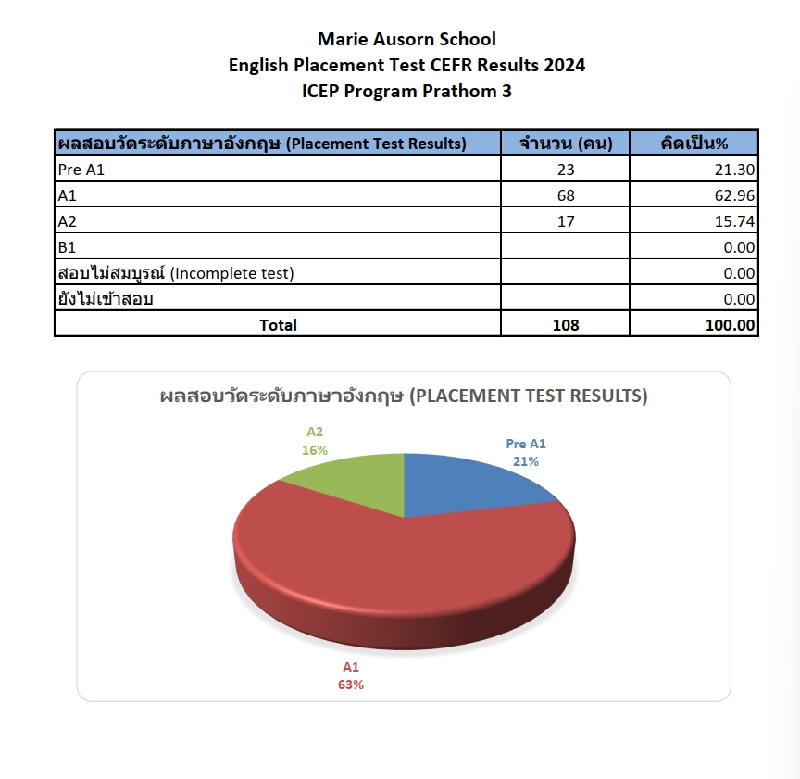

ผลการสอบวัดระดับความสามารถทางภาษาเพื่อเทียบเคียงผลกับมาตรฐานสากลของสหภาพยุโรป (CEFR)
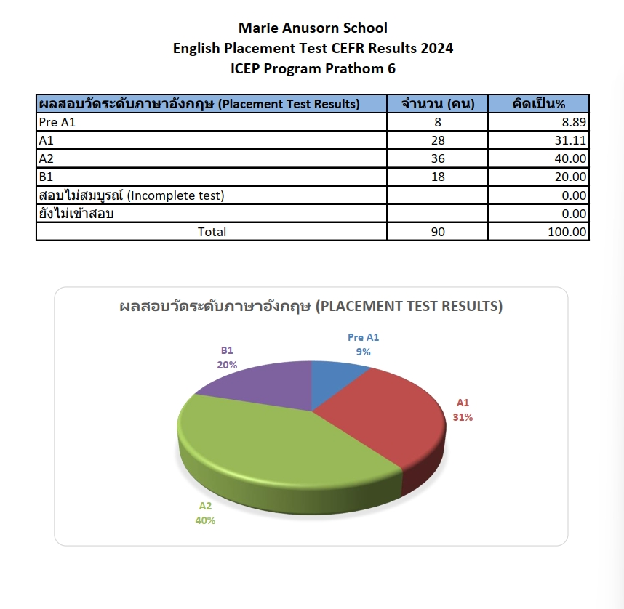

ภาพกิจกรรมการเรียนการสอนห้องเรียนพิเศษ ICEP
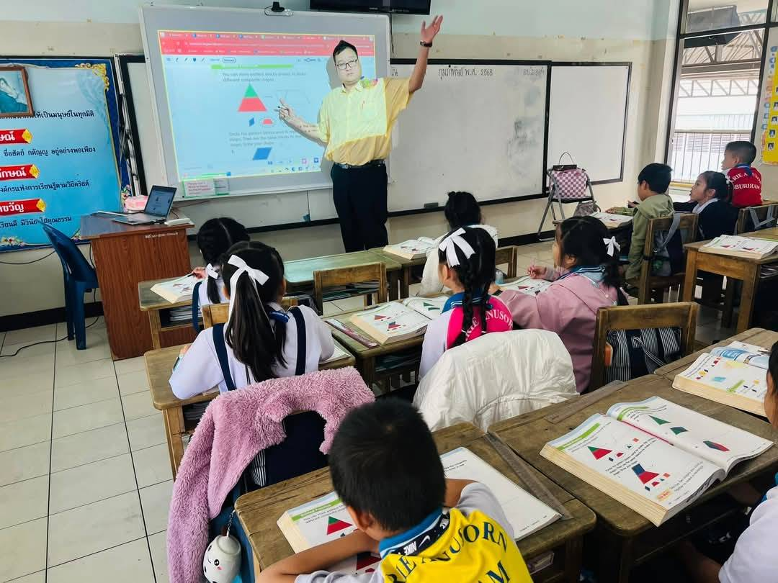

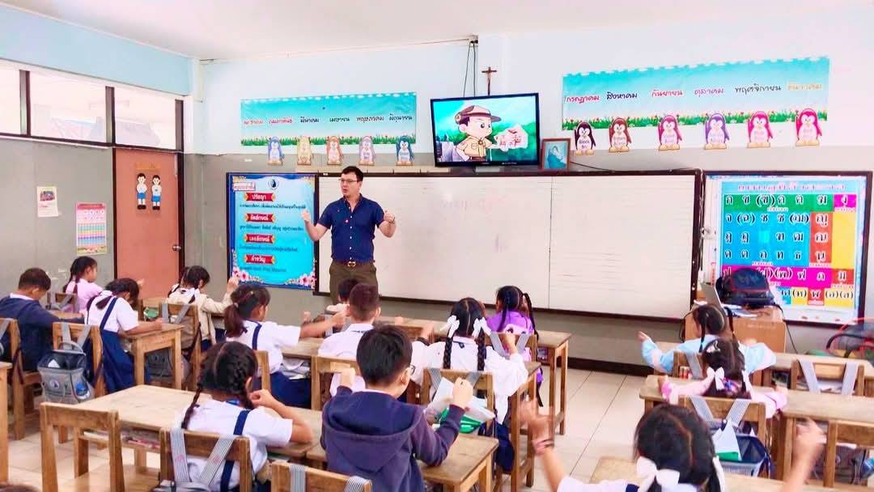

ภาพกิจกรรมการเรียนการสอนห้องเรียนพิเศษ ICEP
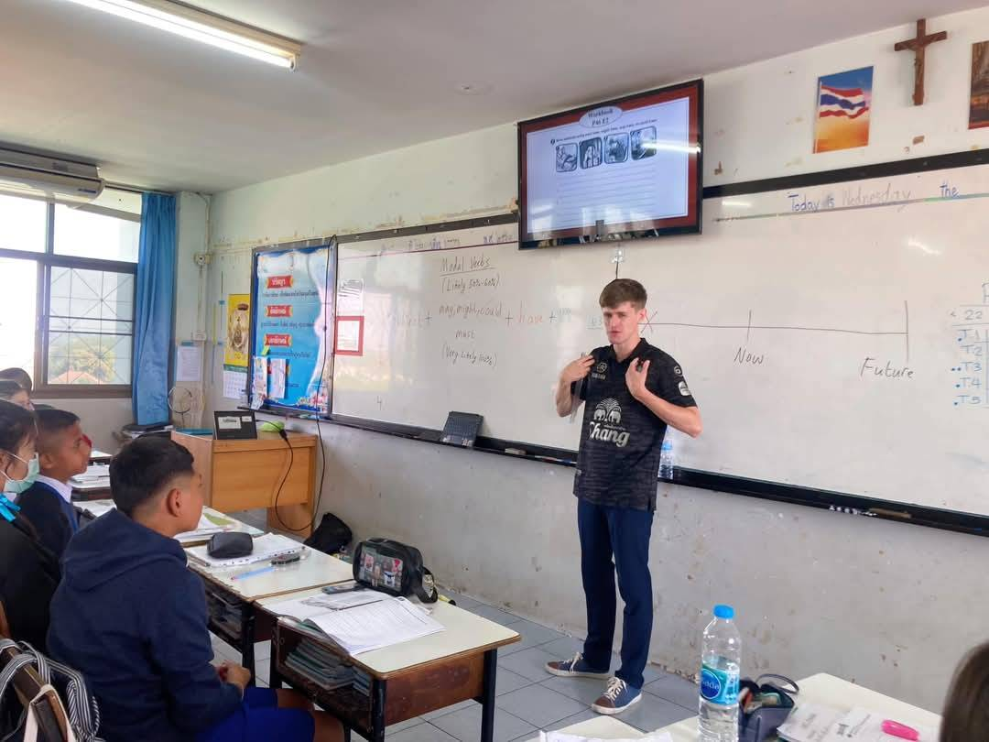

ภาพกิจกรรมการเรียนการสอนห้องเรียนพิเศษ ICEP

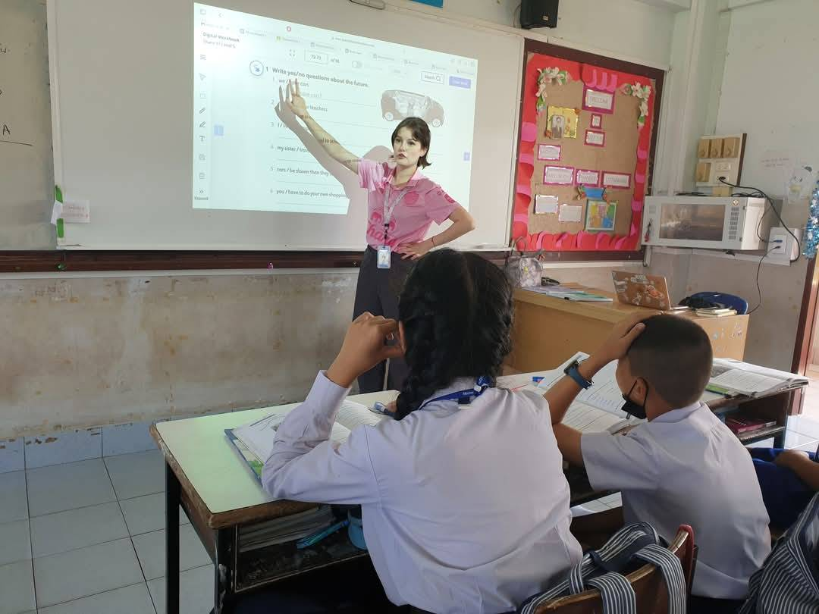

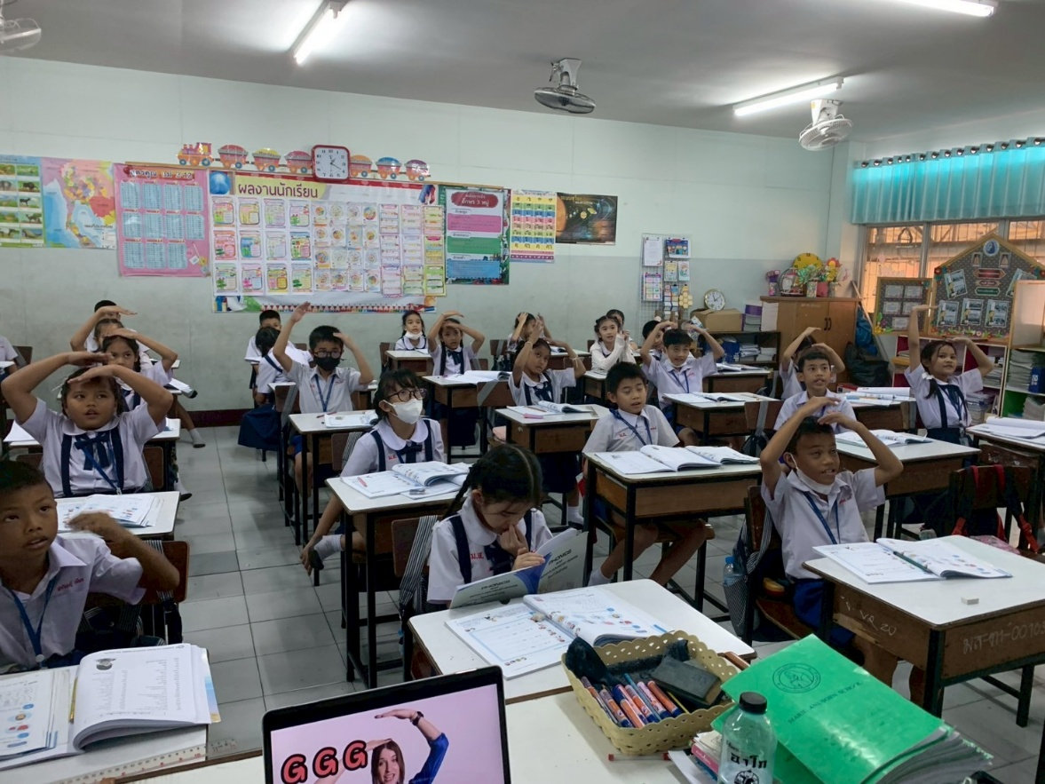
ภาพกิจกรรมการเรียนการสอนห้องป.3/6

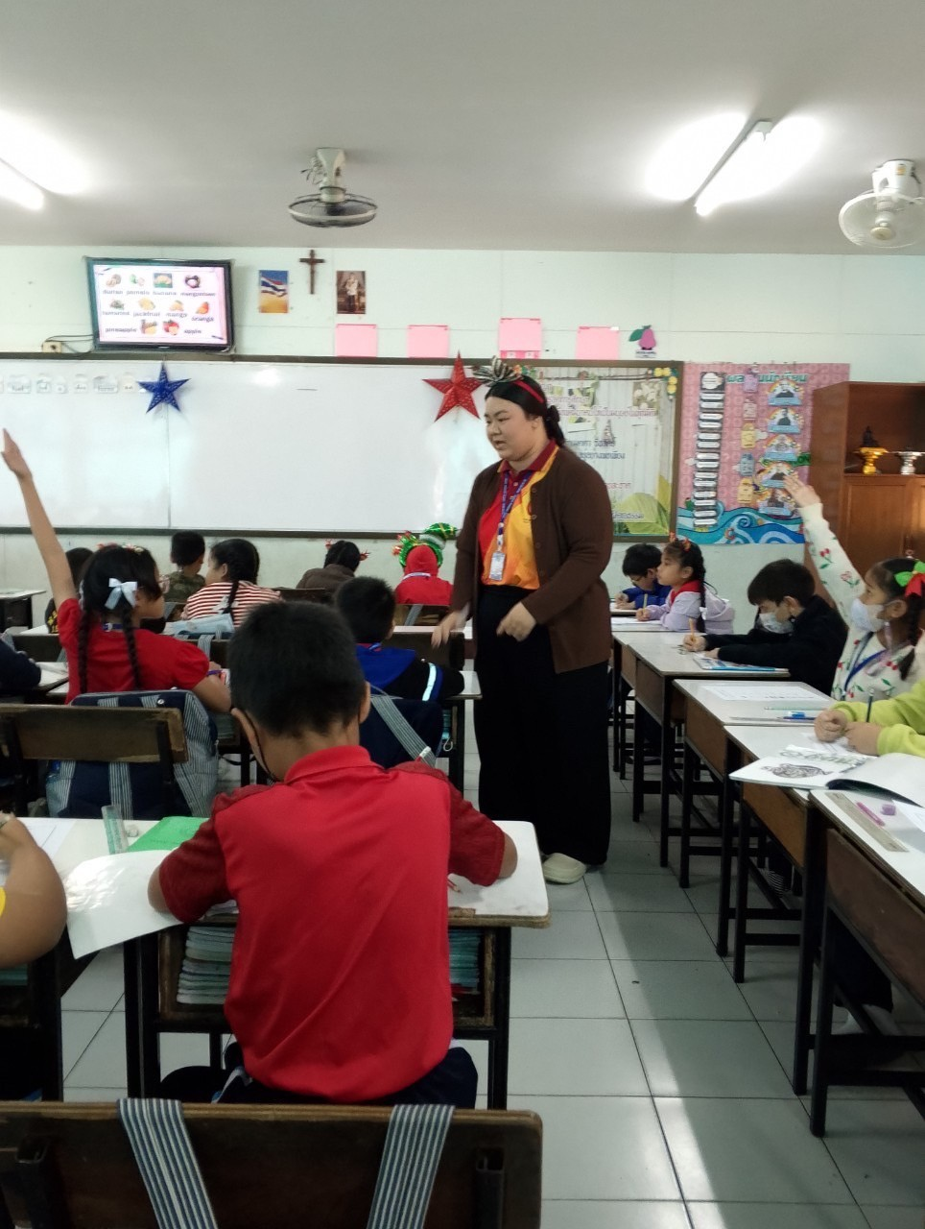
ภาพกิจกรรมการเรียนการสอนห้องป.3/8

ภาพกิจกรรมการเรียนการสอนห้องป.2/5
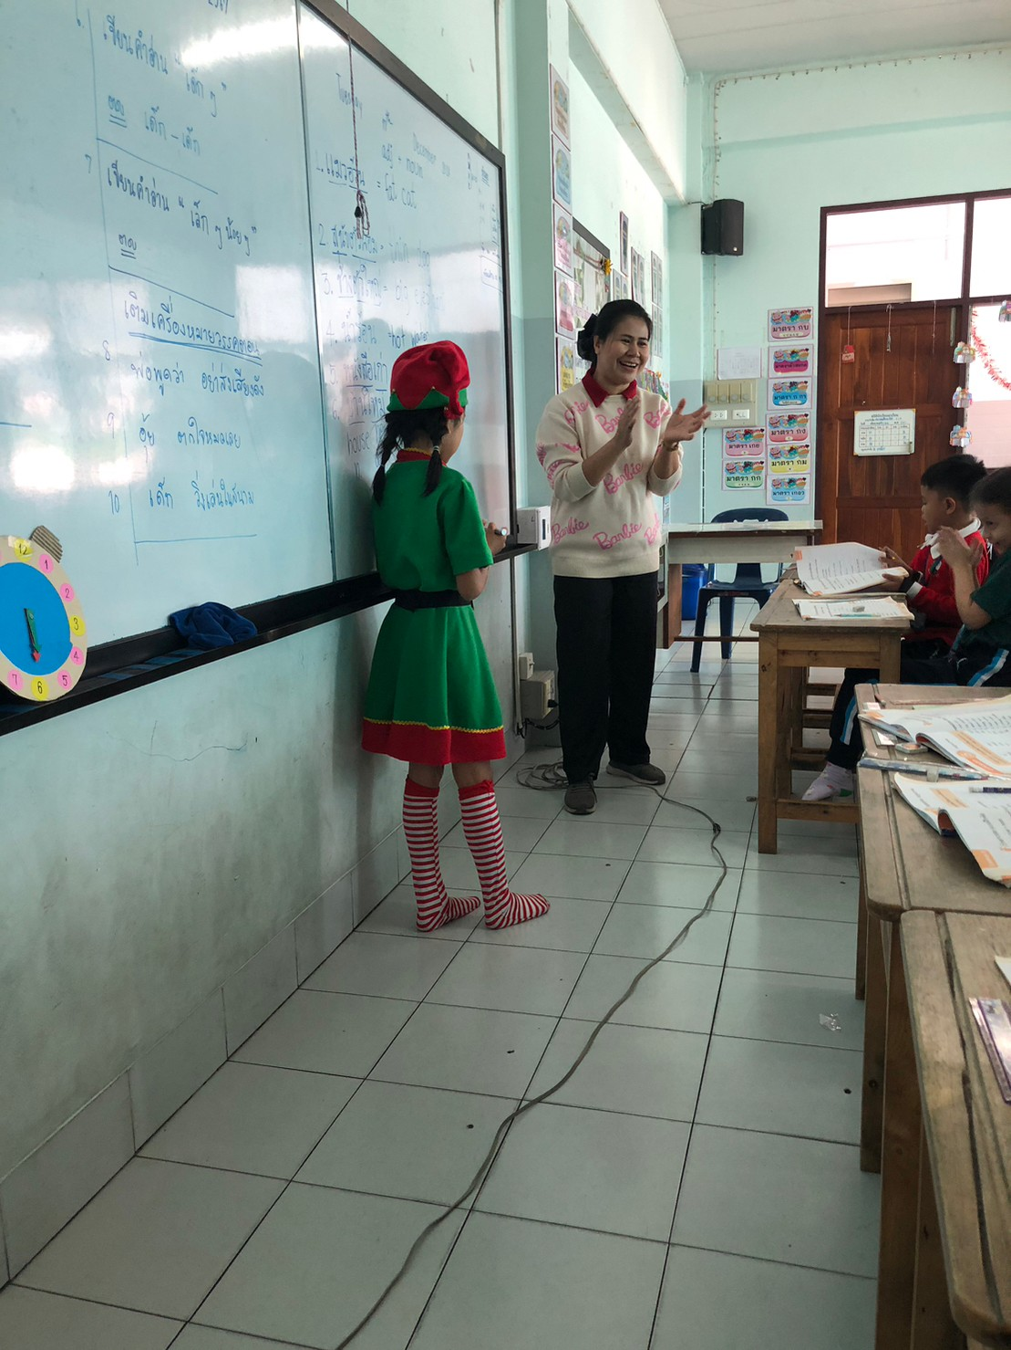
ภาพกิจกรรมการเรียนการสอนห้องป.2/5

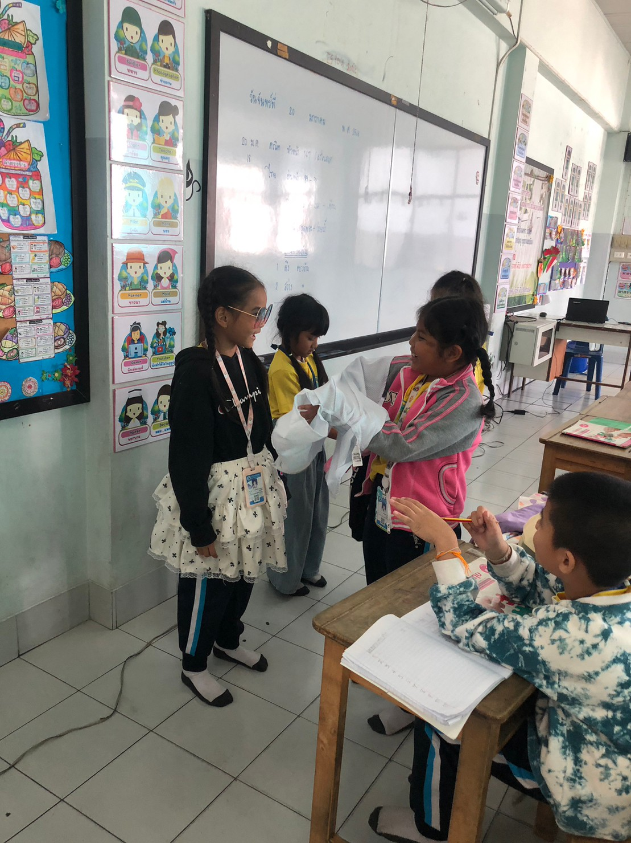

ภาพกิจกรรมการเรียนการสอนห้องป.2/8
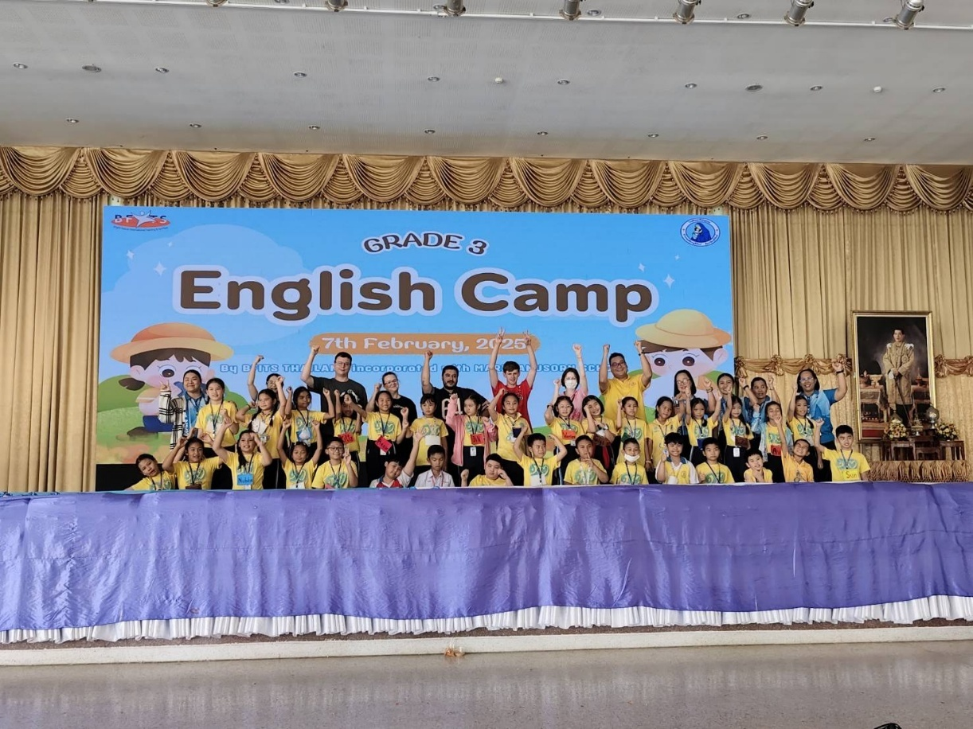
ภาพกิจกรรมค่ายภาษาอังกฤษ Marie English Camp

